**Guia Rast: (Alergias)**

SOLICITO PARA: LETICIA SANTANA PEREIRA

HEMOGRAMA  
FERRO SERICO   
FERRITINA   
CAPACIDADE DE FIXAÇÃO DO FERRO COLESTEROL TOTAL E FRAÇÕES

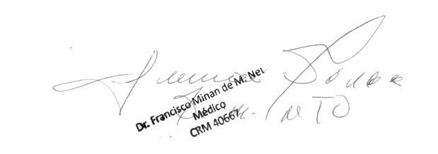 HDL- COLESTEROL   
 LDL -COLESTEROL   
COLESTEROL VLDL   
TRIGLICERIDES   
HEMOGLOBINA   
INSULINA   
HOMA IR   
CROMO SERICO   
FOSFORO   
VITAMINA D - 25 HIDROXI   
VITAMINA B12   
ÁCIDO FÓLICO, DOSAGEM NOS ERITRÓCIT   
HOMOCISTEINA   
T3-TRIIODOTIRONINA   
T4-TIROXINA   
T4L-TIROXINA LIVRE   
TSH - HORMONIO TIREOESTIMULANTE   
CALCIO   
CALCIO IONIZAVEL   
ZINCO SÉRICO   
SELENIO 40313255   
VITAMINA A, DOSAGEM (RETINOL) GLICOSE